1. Kuva

Euroopan unioni – rakenteilla viimeinkin. Historiaa esittävä hahmo toteaa Neuvostoliiton johtajalle Josef Stalinille: Onnea Joe! Tätä ei olisi koskaan aloitettu ilman sinun antamaasi inspiraatiota! Englantilaisen pilapiirtäjän David Low’n piirros Evening Standard -lehdessä 1.2.1949. Miten pilakuva heijastaa aikansa kansainvälistä politiikkaa?

1. Kuva

Makedonialaisen pilapiirtäjän Petar Jankovin pilakuva Euroopan (dis)integraatio. Tulkitse kuvan sanoma. *(kärryssä lukee Balkans). Kuva on hieman epäselvä.*

Kuva 3.

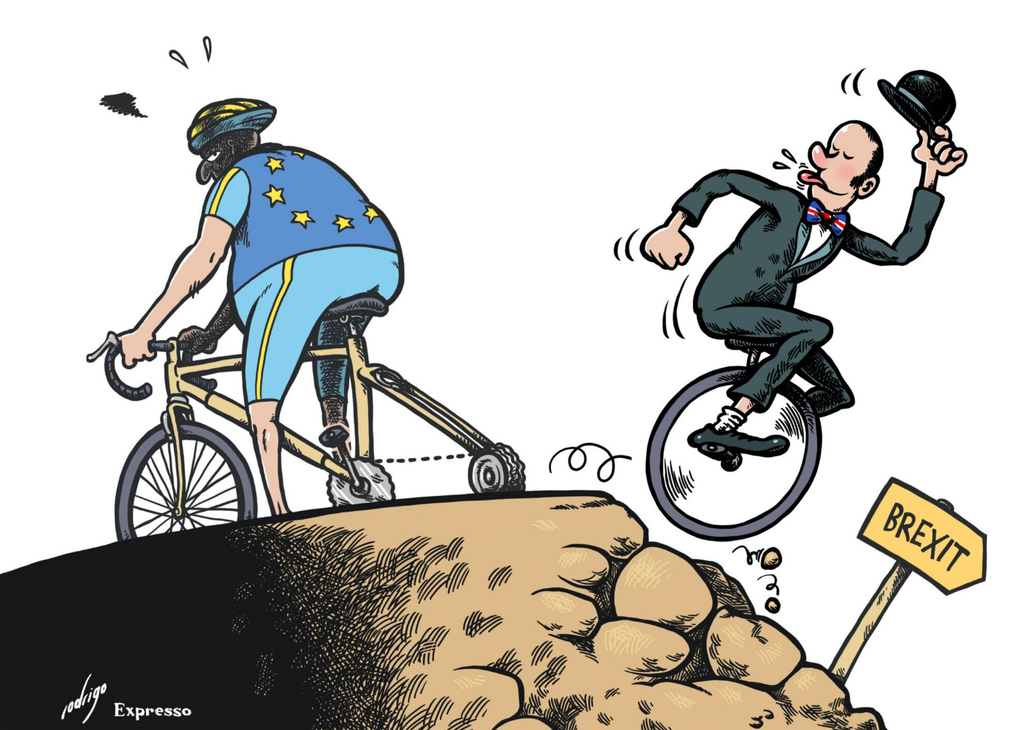

Espanjalaisen pilapiirtäjän näkemys brexitistä vuodelta 2020. Tulkitse pilakuvan sanoma.